**Las pajas son las flores**

(“*Cantada sola para Navidad”*)

**(Anónimo)**

**Notas a esta edición**

1. **Fuentes utilizadas**

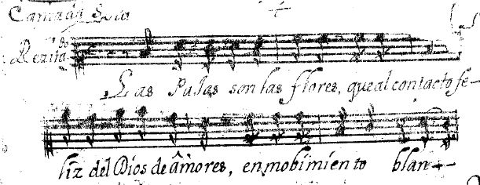Utilizamos las particellas manuscritas conservadas en la Biblioteca Nacional con la signatura Mc/4205/6.

Consta de tres hojas plegadas, una para la voz, y las restantes para los instrumentos (bajo cifrado y violón).

Su estado de conservación es mediocre, con algunos pasajes desaparecidos y otros de lectura complicada.

Quizá eso explica que en el catálogo de la B.N.E. el título aparezca equivocado. Figura como “Las palas son las flores”, cuando por el texto (ver ilustración) y sobre todo el contexto (alude al pesebre, cuyas pajas hicieron de cuna en el nacimiento) lo correcto es: “Las pajas son las flores”.

1. **El texto y su contexto**

Como queda dicho se trata de una “cantada” con alternancia de partes, cuyo texto completo y estructura es la que sigue:

**Recitado:**

Las pajas son las flores  
que al contacto feliz   
del Dios de amores,  
en movimiento blando   
a tu influjo la cuna va formando   
que al Niño glorioso   
mullido catre labra más vistoso.

**Aria:**

Si entre pajas descansa  
su hermosa deidad,   
consigue vencer,   
intenta flechar   
el fiel pecho humano   
su pura beldad.

**Recitado:**

Aunque el aire faltara   
a formar el halago   
más rendido a mi niño   
mostrará blando   
susurro mi gemido   
y del pecho constante   
le labrara el alivio   
al tierno infante.

**Aria:**

Descansa mi corazón,   
amoroso dueño hermoso   
que es tu catre y oblación,  
y la palma   
logre el alma,  
siendo ya tu habitación.

1. **Datos musicales**

**Formato:** Particellas manuscritas

**Instrumentos**:

* Acompañamiento de bajo cifrado y violón conservados
* Nos queda la duda de si no tendría otros instrumentos, por ejemplo, dos violines, cuyas particellas se hubieran perdido.

**Claves:**

* Claves de Do en 1ª para la voz (S)
* Clave de Fa en 4ª para el violón y el acompañamiento (bajo cifrado)

**Transcripción:**

* Por lo que se refiere al texto, hemos corregido algunos errores prosódicos y ortográficos, ajustándolo al texto normalizado
* Por lo que respecta a las alteraciones, hemos anotado entre paréntesis aquellas que no figuran en las particellas originales, pero parecen razonables por razones varias (exigencias de la armonía, figurar en el mismo compás en otras voces o instrumentos, similitud con otros pasajes en que sí figuran, etc.).
* En el compás nº 2, correspondiente a la voz soprano, la cuarta parte del mismo no se puede leer por rotura (ver ilustración), por lo que hemos optado por reconstruirlo con dos “RE”, corcheas, aunque la armonía permitiría igualmente que fueran dos “FA”.
* En todo caso, el cuadro que sigue recoge las diferencias fundamentales entre el original y nuestra transcripción:

|  |  |  |
| --- | --- | --- |
| **Compás / voz / parte** | **Original** | **Transcripción** |
| 1 / Voz / 4ª | Si | Si (♭) |
| 2 / Voz /4ª | Rotura | Re, 2 corcheas |
| 23 / Violón / 1ª | Re | Re (#) |
| 31 / Voz /4ª | Ilegible | Reconstruido |
| 38 / Voz / 3ª | Do | Do (#) |
| 63 / Violón / 2ª | Do | Do (#) |
| 68 / Violón / 1ª | Do | Do (#) |
| 72 / Violón / 2ª | Do | Do (#) |
| 77 / Voz / 3ª | Si | Si (♭) |
| 90 / Voz y Ac. / 1ª | Do | Do (#) |
| 91 / Violón y Ac. / 2ª | Do | Do (#) |

**José Ignacio Pérez Purroy**

(2021)